Step By Step :

1. Proyek ini saya menggunakan spesifikasi :

* Visual studio 2017 community,
* .Net Core 2.2
* C#
* SQL Server 2017

1. Buka Projectnya dengan menggunakan VS 2017
2. Sebelum itu Create Manual Database di sql yang sudah terinstall dengan menjalankan script:

USE [master]

GO

/\*\*\*\*\*\* Object: Database [OnlineShopKalbe] Script Date: 8/11/2021 4:42:03 PM \*\*\*\*\*\*/

CREATE DATABASE [OnlineShopKalbe]

1. Running script untuk membentuk schema di folder DB : file Schema.sql

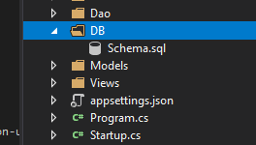

Buka filenya dan jalankan di SSMS 2017 yang sudah terinstall di pc/laptop anda

1. Buka appsettings.json , kemudian sesuaikan dengan koneksi database anda, di dalam property Connection String :



Keterangan :

Server : instance sql server

Initial catalog : nama databasenya

User : username di database

Password : password di databasenya

1. Rebuild solutionnya dan running proyek ini.